Děkujeme za déšť – Příloha
Pracovní list pro žáky k dokumentárnímu filmu „Děkujeme za déšť“
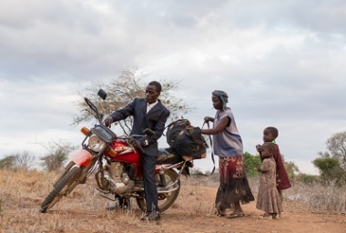 | 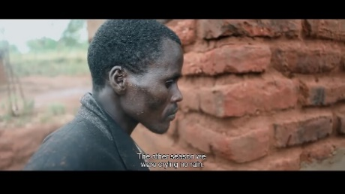 | 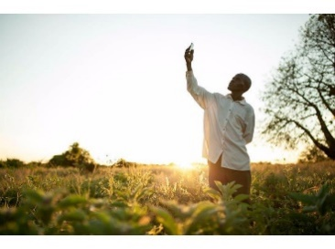
1. Podívej se na dokumentární film „Děkujeme za déšť“. V průběhu sledování dokumentu si zapiš jeden nebo dva výroky hlavního hrdiny, které Tě něčím zaujmou nebo překvapí. Souhlasíš s jeho slovy? Jak by ses v jeho situaci zachoval Ty a proč?

2. Jak významně ovlivňuje, podle filmu, klimatická změna (a s ní související extrémní projevy počasí) kvalitu života afrického farmáře?
Svůj osobní názor vyznač na tuto názorovou osu:

VŮBEC NEOVLIVŇUJE VELMI SILNĚ OVLIVŇUJE

3. V souvislosti s globální změnou klimatu se v Keni projevují extrémní projevy počasí. Co je pro obživu rodiny našeho hlavního hrdiny větší katastrofa? (zakroužkuj nebo vytučni zvolenou odpověď)
- extrémní sucho b) silné přívalové deště a záplavy c) oba extrémy jsou pro Kisilu zničující

4. Film zdokumentoval různé úrovně rozhodování. Jaký moment filmu ukazuje lokální (místní) aktivitu a jaký moment ukazuje globální (celosvětovou) aktivitu?
lokální úroveň: globální úroveň:

Která úroveň aktivit Ti připadá pro zlepšení situace jako důležitější? A proč?
- lokální je důležitější b) globální je důležitější c) obě úrovně jsou stejně důležité
A proč?

5. Na Klimatické konferenci v Paříži v roce 2015 (kde se jednalo o zmírňování klimatické změny) většina států podepsala dohodu o snižování emisí skleníkových plynů s cílem zpomalit a zastavit globální oteplování tak, aby oteplení nepřesáhlo 1,5 °C.
Proč na tento summit Kisilu jel?

Je podle Tebe důležité, že na konferenci někdo jako je Kisilu promluvil?

Byl s výsledkem jednání při návratu domů spokojený? Proč ano/ne?

6. Proč Kisilu i nadále sází stromy?

Podařilo se mu ke svým nápadům nakonec získat podporu místní komunity? Je to podle Tebe důležité? Proč ano/ne?

Závěrečná reflexe:
Záměrně si prosím znovu polož tuto otázku: Jak významně ovlivňuje klimatická změna (a s ní související extrémní projevy počasí) kvalitu života afrického farmáře Kisilu a jeho rodiny?
Svůj současný názor prosím vyznač na tuto názorovou škálu:

VŮBEC NEOVLIVŇUJE VELMI SILNĚ OVLIVŇUJE

Posunul se Tvůj postoj v porovnání se začátkem lekce nebo zůstal stejný? A proč?
neposunul | posunul | Kam se posunul? | Proč se posunul?

Popiš svůj postoj (aspoň dvěma větami) a pokus se svůj postoj obhájit. Ke své argumentaci se snaž využít informace získané z filmu a z této lekce.

